МКОУ «Санчинская СОШ»
IV квартал 2017г.

Информация по проведенным мероприятиям согласно плану стратегии развития воспитания в Российской Федерации на период до 2025 года.

Приоритетная задача Российской Федерации – формирование новых поколений, обладающих знаниями и умениями, которые отвечают требованиям XXI века, разделяющих традиционные нравственные ценности, готовых к мирному созиданию и защите Родины. Ключевым инструментом решения этой задачи является воспитание детей.
Основные цели стратегии- определить приоритеты государственной политики в области воспитания детей, основные
направления развития воспитания, механизмы и ожидаемые результаты реализации Стратегии, обеспечивающие становление российской гражданской идентичности, укрепление нравственных основ общественной жизни, успешную социализацию детей, их самоопределение в мире ценностей и традиций многонационального народа Российской Федерации, межкультурное взаимопонимание и уважение.

Основные направления:
Проведение детских фестивалей, конкурсов, соревнований и иных мероприятий , направленных:
- на гражданское воспитание;
- на патриотическое воспитание;
- на духовно-нравственное воспитание;
- на физическое воспитание;
- на трудовое воспитание;
- на экологическое воспитание;
- на приобщение к культурному наследию

Согласно плану мероприятий по реализации в ОСП и МУ администрации МР «Кайтагский район» Стратегии развития воспитания в 2016-2020 годах по Санчинской СОШ с октября по декабрь 2017 года были проведены след мероприятия:

«Приобщение к культурному наследию»

№ | Мероприятия | Сроки проведения
1 | Общешкольная линейка ко Дню единства России | 30 октября | ноябрь | Зам дир по ВР, ст вожатая, учит музыки
2 | Мероприятия к неделе родного языка | октябрь | октябрь | Учителя родного языка и КТНД
3 | В классах выпущены газеты | ноябрь | октябрь | Кл рук
4 | Открытые кл часы на тему «Моя Родина – мой Дагестин» | 13 октября | 4а и 4б кл | Кл рук Магомедова П.Р и Эльжесова С.А.
5 | Общешкольная линейка к Дню матери | 25 ноябрь | 5-11кл | Зам по ВР, ст вожатая
6 | Мероприятия к юбилею Фазу Алиевой :  Конкурс чтецов  Книжная выставка  Участие в конкурсе на лучший альбом о Фазу А. | декабрь | 8-9 кл | Библиотекарь Джабраилова Р.К.
7  8 | Встреча с представителями мечети  Приняли участие на соревнованиях по национальным видам спорта | Декабрь  октябрь | 9-11кл | Директор  Учитель физ-ры Абдулжалилов А.

«Патриотическое воспитание граждан в Республике Дагестан»

№ | Мероприятия | Сроки проведения
1 | Общешкольная линека к Дню учителя  Октрытый кл час «День учителя» | 4 октября  4 октября | 1-11 кл  11кл | Зам дир по ВР  Кл рук Пашаева П.С.
2 | Общешкольная линейка к Дню единства России |  |  | Зам дир по ВР
3 | Мероприятие посв воинам - Интернациоаналистам | ноябрь | 9-11кл | Учит истории Пашаева П.С.
4 | Мероприятие посв 100-летию Великой Октябрьской революции | 28 октября | 9-11 кл | Учит истории Пашаева П.С.
5 | Участие в конкурсе «И гордо реет флаг державный» :исследовательская работа «История и символы России» уч-цы 10 кл Арабовой У.  «Государственная символика РФ»- ученика 3 кл Меджидова А.М.  Работы декоративно-прикладного искусства – уч-ца 8 кл Сахаватова К, Маго медова А.,Гичиханова Х, Габибова М., | 20-30 ноября | 6 уч-ся | Учит истории Пашаева П.С.  Азизова У.Н.,  Баммаева У.С.

«Комплексные меры противодействия злоупотреблению наркотических средств и их незаконному обороту и
«Обеспечение общественного порядка и противодействие преступности в Республике Дагестан

№ | Проведенная работа | Сроки проведени
1 | Обновлена выставка работ уч-ся старших классов «Наркотики- современная форма рабства» | 20-25 ноября | 5-9 кл | Соц педагог Джаватов Р.К.,
2 | Общешкольный конкурс рисунков на тему «Нет наркотикам». Приняли участие уч-ся  Меджидова Арина Гусейнова У – 5кл, Абакаров Х,-6кл, Беделова З-7кл, Азизов О, -, Беделова С- 9кл, Азизова З. 8кл | 20-25.11
3 | Анкетирование среди уч-ся на тему «Молодежь против наркотиков» | октябрь | 9-11
4 | Проверка медиками района на наличие нарк частиц у уч-ся | декабрь
5 | Выпущен стенд «Молодежь против наркотиков» | ноябрь
6 | Беседы с уч-ся О вреде курения, злоупотребления наркотич средств. | Октябрь-ноябрь
7 | Участие во всесоюзной акции «СТОП СПИД-ВИЧ» | декабрь | 9-11кл | Зам по ВР Закарьяева Ф.Ш.
8 | Класс час в 10 классе «Нет СПИДу» | Декабрь |  | Зам по ВР Закарьяева Ф.Ш., кл рук Баммаева У.С.

Антитеррористические мероприятия

№ | Мероприятия | Дата | Уч-ся | Отвеств
1 | Общешкольное мероприятие «НЕТ КОРРУПЦИИ» | декабрь | 10-11кл | Зам по ВР, директор
2 | Создан стенд противокоррупционной деятельности школы | декабрь |  | Директор
3 | Обновлен стенд «Террор- это страшно!!!» | 3.09 | 9кл | Зам по ВР, кл рук
4 | Кл час в 7 классе посвящ Анвару Н. | 16.09 | 7кл | Кл рук Беделова Э.Б.
5 | Общешкольная линейка «НЕТ ТЕРРОРУ» | 21.09 | 5-11 кл | Зам по ВР, учителя истории
6 | Посетила курсы в ДИРО по антитеррористической деятельности в школе | 11-15 ноября |  | Закарьяева Ф.Ш.
7 | Мероприятие посв воинам - Интернациоаналистам | ноябрь | 9-11кл | Учит истории Пашаева П.С.

«Здоровый образ жизни»

№ | Мероприятия | Дата | Охват уч-ся | Ответств
 | Внутришкольные спортивные мероприятия по комплексу ГТО
 | Бег 30м  Метание мяча  Прыжки в длину | 4 октября | 5-6кл | Учителя физ-ры Меджидов К.И.  Абдулжалилов А.Р.
 | Бег на 60м  Челночный бег  Баг на 1 км  Подтягивание на перекладине | 13 ноября | 7-8кл
 | Бег на 100м  Бег на 1000м  Подтягивание  Наклон вперед | 8 декабря | 9-11
 | Участие на соревнованиях по национальным видам спорта в с Маджалис | Октябрь | 9-11кл
 | Участие на соревнованиях посв 100летию военных комиссариатов | 15 декабря | 8-11 кл

Повышение правовой культуры населения

№ | Мероприятия | дата | Охват уч-ся | Ответственные
 | Открытые уроки на тему «Конституция РФ» | декабрь | 9-11кл | Темирбулатов Т.Р.
 | Мероприятие «Нет коррупции» | ноябрь | 11кл | Темирбулатов Т.Р.
 | Встреча с руководителем антикоррупционного комитета Кайтагского района Асхабовым Ш.А. | декабрь | 8-11кл | Директор, зам по ВР, завуч , учит обществозн.

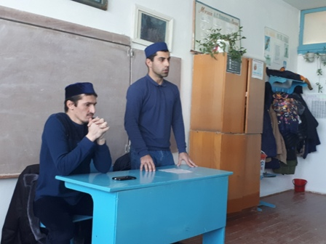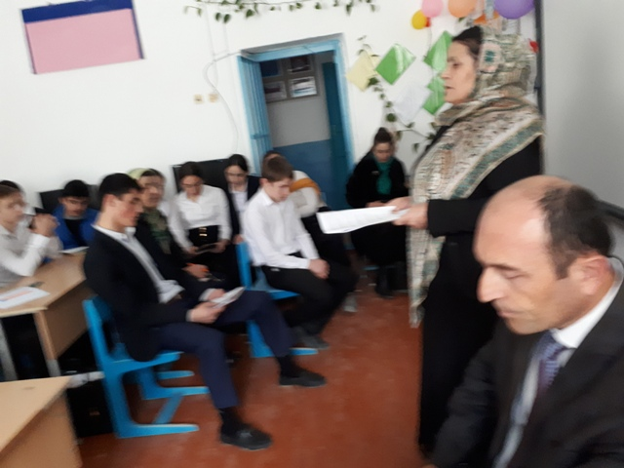

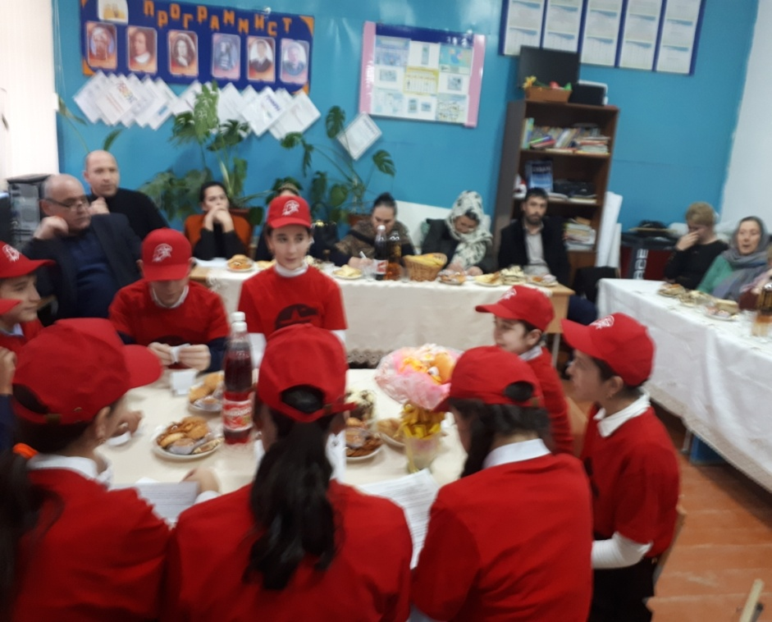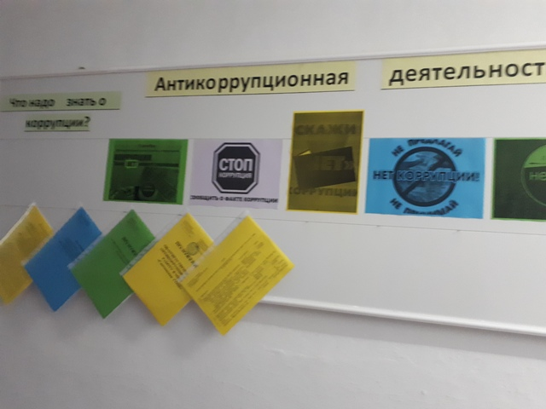

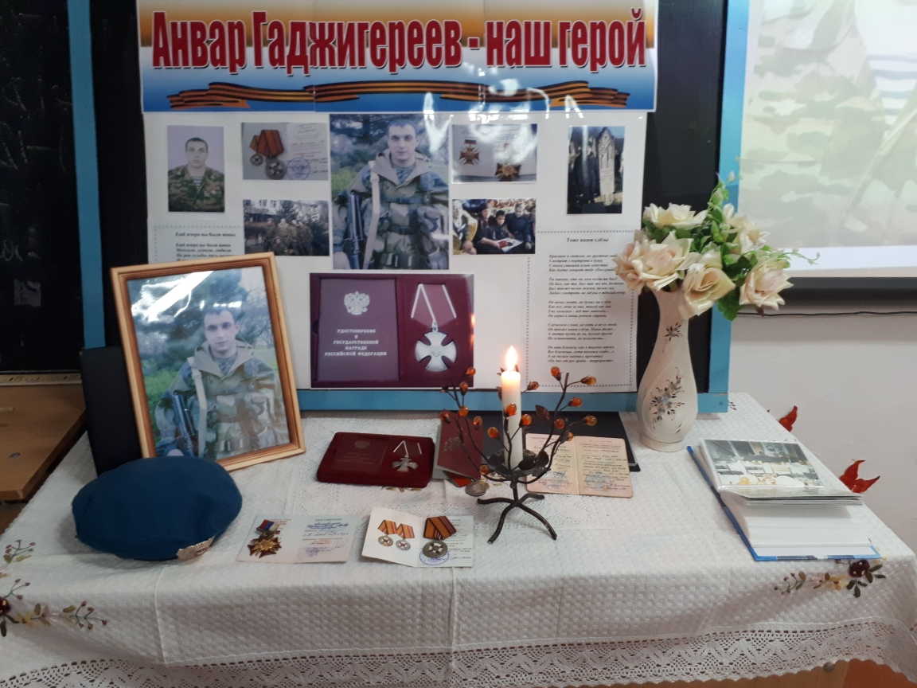

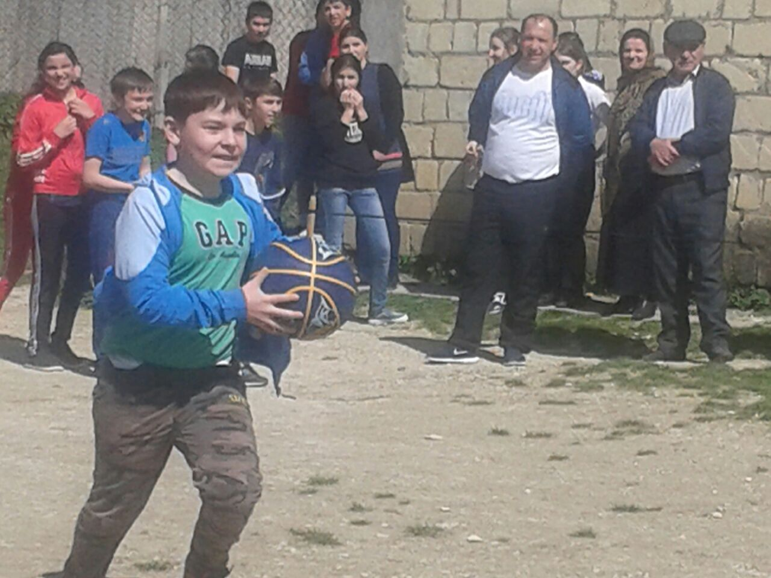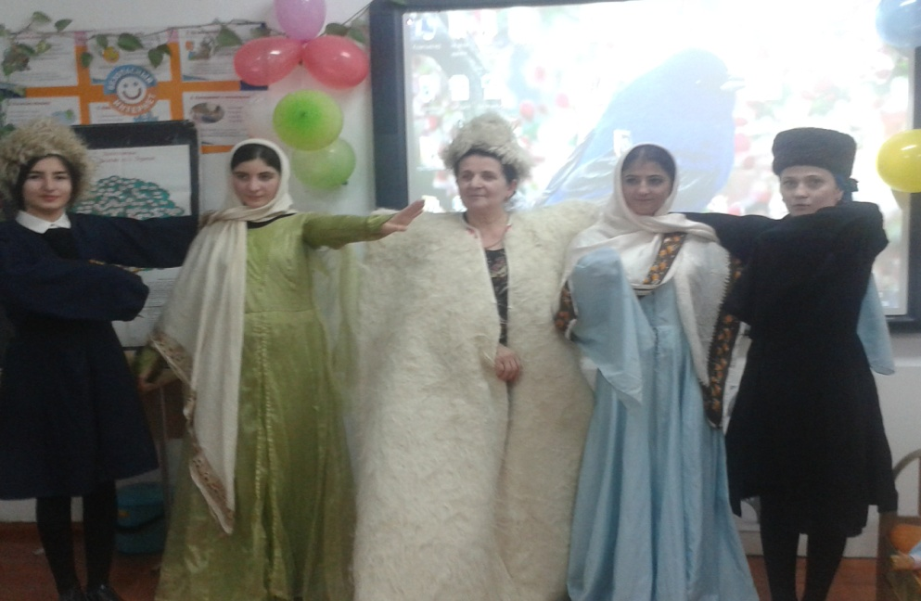

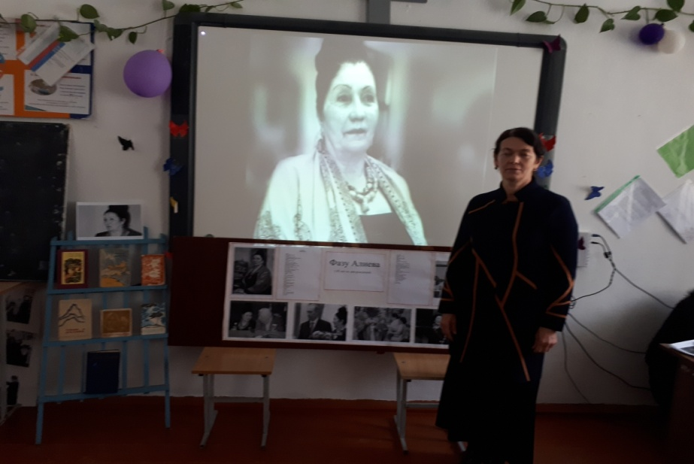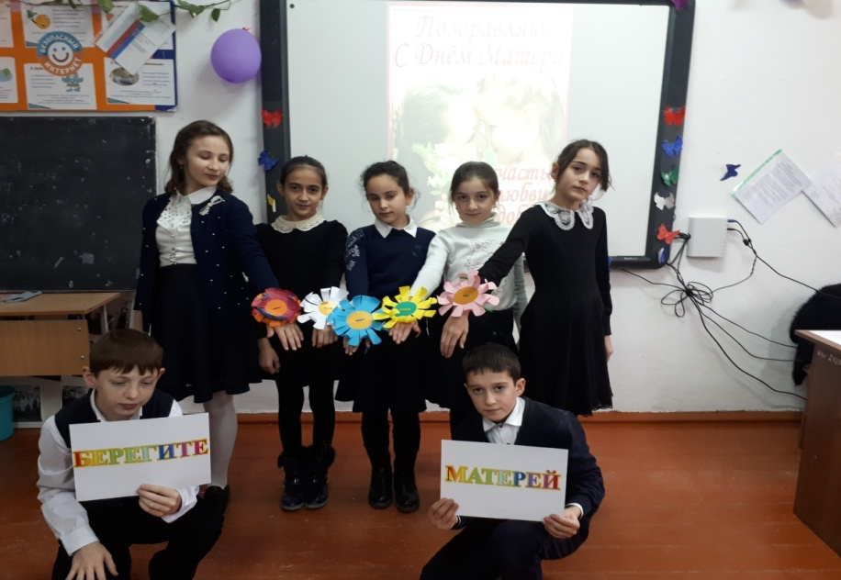

Директор Санчинской СОШ __________Нахбаров З.М.

Зам директора по ВР______________ Закарьяева Ф.Ш.

